Қысқа мерзімді сабақ жоспары

2 сабақ HTML кестелері және графика
Білім беру ұйымы | ________________________________ | Педагог | ________________________________
Күні және сыныбы | __________ 10 «___» сынып ЖМБ | Қатысушылар | Қатысқандар ____ Қатыспағандар ____
Бөлім | Веб жобалау 3 тоқсан | Ұзақтығы | 45 минут

Оқу мақсаты және күтілетін нәтиже
10.4.2.1 web-парақшаларды әзірлеуде HTML тегтерін қолдану.
Үш бағаны мен үш дерек жолы бар кесте жаса; суретке мағыналы alt және width="320" қос.
Бағалау критерийлері: Үш th және тоғыз td бар кесте құрады; Суретке мағыналы alt және 320 енін береді; Кесте мен суреттің нәтижесін тексереді.

Негізгі түсінік
table кестені, tr жолды, th тақырып ұяшығын, td дерек ұяшығын белгілейді. caption кестенің атауын көрсетеді. img элементінің src атрибуты сурет жолын, alt мазмұнын сипаттайтын мәтінді береді. Тек енін белгілеу суреттің пропорциясын сақтайды.

Сабақта қолданылатын ресурстар
Оқу реті: түсіну → презентация → бейне → 3D миссия → рефлексия.  Сабақ беті  Презентация PDF  Автордың ЖИ бейнесі  IT CAMPUS миссиясы  Рефлексия  Компьютер, браузер, интернет, құлаққап және проектор. Мектеп, педагог және күн жолдары сабақ алдында толтырылады. | 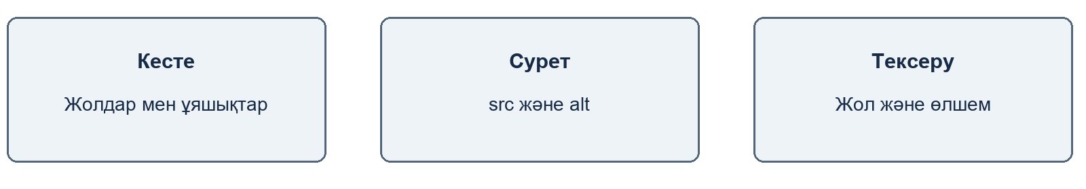
Әдістемелік бағыт: жеке қарқынмен оқу, қашықтан қолдау және ойын арқылы білімді қолдану. Оқу тиімділігі туралы қорытынды нақты апробациядан кейін жасалады.

Сабақтың барысы 45 минут
Кезең және уақыт | Педагогтің әрекеті | Оқушының әрекеті | Бағалау | Ресурстар
Басы  0–3 мин | Мақсатты, бес қадамды және тапсыру жолын таныстырады. | Сабақ бетін ашады, бүгінгі нәтижемен танысады. | Ауызша кері байланыс | Сабақ беті
Түсіну  3–10 мин | Негізгі ұғымдарды сызба мен код мысалы арқылы түсіндіреді. | Мәтінді оқиды; код пен нәтиженің байланысын байқайды. | Түсінбеген тұсына жедел қолдау | Мәтін, сызба, код
Презентация  10–17 мин | Презентацияны көрсетеді; негізгі мысалға назар аударады. | Слайдтарды қарайды; өзіне қажет тұсын қайта оқиды. | Қысқа ауызша түсіндірме | Сабақтың PDF презентациясы
Бейне  17–22 мин | Бейнені немесе ұзақ бейненің тақырыптық үзіндісін көрсетеді; қажет тұсын тоқтатады. | Әрекетті бақылайды; қысқа бейнені қажет болса қайталайды. | Қате түсінікті нақтылау | Сабақтағы бейне
Қолдану  22–40 мин | IT CAMPUS-қа бағыттайды. Зертханаға шамамен 10 мин, екі ойынға 8 мин бөледі. Қиналған оқушыға кеңес береді. | Осы сабақтың зертханасын және таңдаған екі түрлі ойынды орындайды. Қателерін түзетеді. | Зертхана 0–6; екі ойын 0–2. Мұғалім нәтижені тексереді. | IT CAMPUS  table
Қорытынды  40–45 мин | Оқушыны сабақ бетіне қайтарады; рефлексияны оқып, келесі қадамына пікір береді. | «Сабаққа оралу» арқылы үш сұраққа жауап береді. Нәтиже мен рефлексияны TXT түрінде жүктеп, Classroom-ға тіркейді. | Рефлексия 0–2 | Рефлексия формасы; Classroom

Бағалау және саралау
Зертхана: үш критерийдің әрқайсысы 0–2 балл (толық — 2, ішінара — 1, дәлел жоқ — 0). Екі түрлі қосымша ойын: әр орындалғанына 1 балл. Рефлексия: нақты үйренгенін және түзетуін түсіндіріп, келесі қадамын атаса — 2; жалпы жауап — 1; жауап жоқ — 0. Барлығы 10 балл. XP және автоматты аяқталу белгісі мұғалім бағасын алмастырмайды.
Қолдау: Алдымен бір tr жолын құрыңыз, содан кейін ұяшықтарды толтырыңыз. Сурет жолын файл орналасуымен салыстырыңыз. Оқушы ойындағы кеңесті және дайын үлгіні пайдалана алады. Ілгері оқушы қалған ойындарды ерікті орындайды; қосымша міндетті тапсырма берілмейді.
Қашықтан оқу: оқу белгілері мен рефлексия браузерде сақталады; нәтиже мұғалімге автоматты жіберілмейді. Ойын ашылмаса, дәл сол миссияны мұғалімнің көрсетуімен орындайды. Бөлек тест, практика парағы және міндетті үй жұмысы жоқ.
Қауіпсіздік және құндылықтар: дұрыс отыру, көзге қысқа үзіліс, жай дыбыс; жеке деректер орнына оқу мысалдарын қолдану; адал жұмыс пен авторлық еңбекті құрметтеу.
Педагог рефлексиясы: мақсатқа жеткендер ____; қолдау қажет ____; келесі сабақтағы өзгеріс __________________

